FPS-03

GESTIÓN DE INFRAESTRUCTURA

ELABORADO POR:  RESPONSABLE CALIDAD | REVISADO POR:  COMITÉ CALIDAD | APROBADO POR:  DIRECCIÓN
FECHA: | FECHA: | FECHA:
16/12/2008 | 16/12/2008 | 16/12/2008
Este documento es propiedad de OTRI quien se reserva el derecho de solicitar su devolución cuando así se estime oportuno. No se permite hacer copia parcial o total del mismo, así como mostrarlo a empresas o particulares sin la expresa autorización por escrito de OTRI.

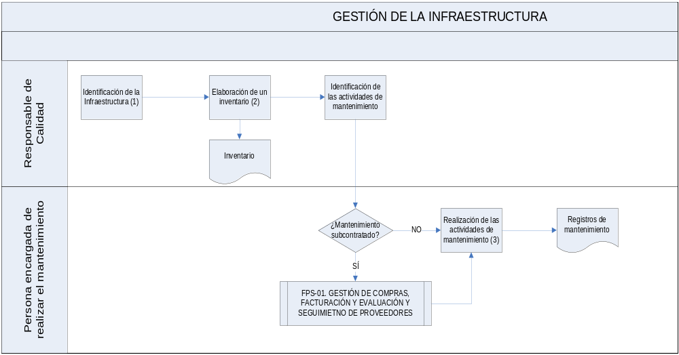
OBJETO |  |  |  | ALCANCE
Definir la infraestructura de OTRI que debe tener un mantenimiento y definir qué tipo de mantenimiento requiere. |  |  |  | Todos los equipos que la Dirección considere necesarios para llevar a cabo las funciones en la OTRI. No es de aplicación la calibración de equipos puesto que en la OTRI no utiliza equipos de inspección, medición y ensayo.
FUNCIONES QUE PARTICIPAN
Responsable de Calidad
Dirección OTRI
Comité de Calidad
INDICADORES(*estos indicadores son a título informativo, los definitivos se encuentran en el PSM)
Indicador | Método |  |  |  | Frecuencia | Responsable |  | Conforme |  |  | Meta
Incumplimiento mantenimiento planificado | Veces que se ha superado el tiempo estimado para el mantenimiento del equipo |  |  |  | Cuatrimestral | Responsable de Calidad |  | 1 |  |  | 0
CRITERIOS
- Identificación de la infraestructura: la persona responsable de Calidad identificará los recursos materiales permanentes que son necesarios para el desarrollo de los procesos OTRI, elaborándose un inventario (ver anexo). Como mínimo en el inventario de recursos se indicará:

  - La identificación o el tipo de recurso
  - Su cuantificación (cuántos hay)
  - La persona/s autorizada/s (responsable/s) de su uso y conservación, y
  - La información relevante para su adecuada utilización (referencia a manuales de instrucciones, precauciones sobre el uso, etcétera). Para aquellos recursos que deban ser sometidos a un proceso de mantenimiento preventivo periódico (p.ej. revisiones), deberá indicarse la temporalización y las acciones previstas para su adecuada conservación.

Con carácter ordinario, la persona responsable de calidad realizará una evaluación (revisión) anual del estado de los recursos permanentes de la infraestructura, registrando las anomalías encontradas en las correspondientes fichas de mantenimiento. Tras esta revisión se actualizan los elementos incluidos en los listados de inventario por alta (adquisición) de nuevos recursos, o baja por desuso o no requerir las condiciones adecuadas para su uso continuado.

Las pequeñas anomalías (averías, etc.) que puedan surgir durante el desarrollo de las actividades propias de la OTRI no estarán sometidas al proceso definido en este manual de procedimiento.

- Identificación de las actividades de mantenimiento: tal y como se ha comentado en el apartado anterior, las actividades de mantenimiento requeridas son recogidas en el inventario. En el caso de que el mantenimiento sea subcontratado se procederá a la contratación del mismo, según se ha descrito en el apartado de compras, y las actividades de mantenimiento quedarán recogidas en el presupuesto o contrato con el proveedor. En este caso, el proveedor puede ser quien defina el mantenimiento a realizar.

- Realización del mantenimiento: se deberá registro de las actividades de mantenimiento realizadas. Estos registros son archivados por administración.

Las copias de seguridad de los equipos se guardarán durante un período de tiempo de 1 mes, haciendo que las nuevas copias de seguridad borren a las más antiguas.

REGISTROS
Código | Registro |  | Identificación |  |  |  | Sistema de Archivo |  |  | Resp. de Archivo
---- | Copias de seguridad |  | Fecha |  |  |  | Informático |  |  | Responsable de Calidad
---- | Fichas de mantenimiento |  | Fecha y equipo relacionado |  |  |  | Papel/ Informático |  |  | Responsable de Calidad
----- | Partes de Avería |  | Número y fecha |  |  |  | Papel/ Informático |  |  | Responsable de Calidad
DOCUMENTACIÓN DE REFERENCIA
Código | Documento
--- | Inventario de Recursos
CONTROL DE MODIFICACIONES
Revisión |  | Modificación |  |  |  |  |  |  | Fecha
00 |  | Estado inicial del documento. Sin modificaciones |  |  |  |  |  |  | 16/12/2008

ANEXO I
FORMATO DE INVENTARIO

 | INVENTARIO DE RECURSOS | Revisión nn  Pág xx de yy | 

Descripción del elemento inventariable | Existencias | Ubicación | Persona/s autorizada/s para su uso | Requisitos / observaciones sobre su uso/Activ. mantenimiento
hardware
audiovisual
Elaborado por:

Fecha:

